我校开展“珍爱生命，活在当下”线上
心理健康教育主题班会

目前抗“疫”是个热门词，也是每个家庭绕不开的话题。对于学生而言最直观的感受是因为疫情，只能转为线上学习了。这给家长、老师、学生们带来了前所未有的挑战。一场疫情给我们带来了太多的冲击，但也给了我们很多时间，让我们静下心来，审视周围和自己。这场“抗疫”阻击战带给了人们太多的思考和感悟，关于生命，关于敬畏，关于勇敢、关于付出，关于承担.....4月27日我校时宁老师组织开展了以“珍爱生命，活在当下”的线上心理教育主题班会课。
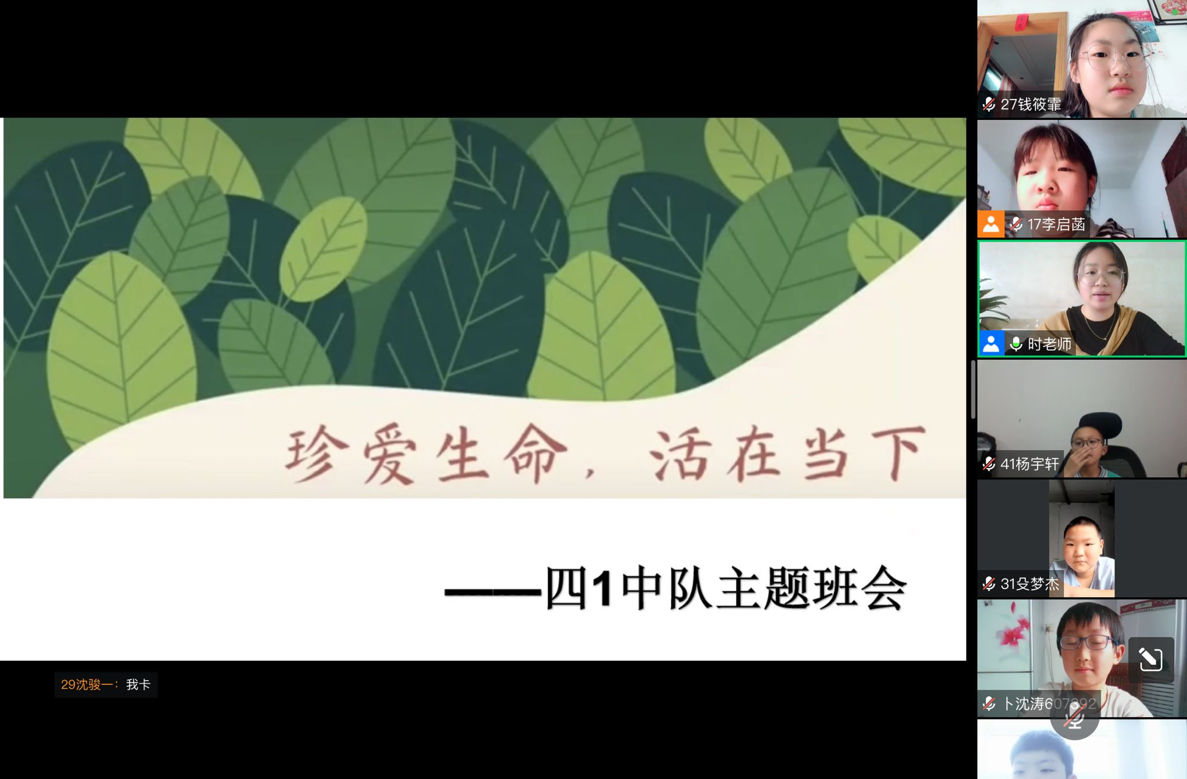
时宁老师先通过让学生观看视频及新闻报道，让学生意识到应该珍爱生命，珍惜身边每一个人，珍惜每一次拥抱，活在当下！生命如此脆弱渺小，我们所能做的，唯有珍爱生命，活在当下。
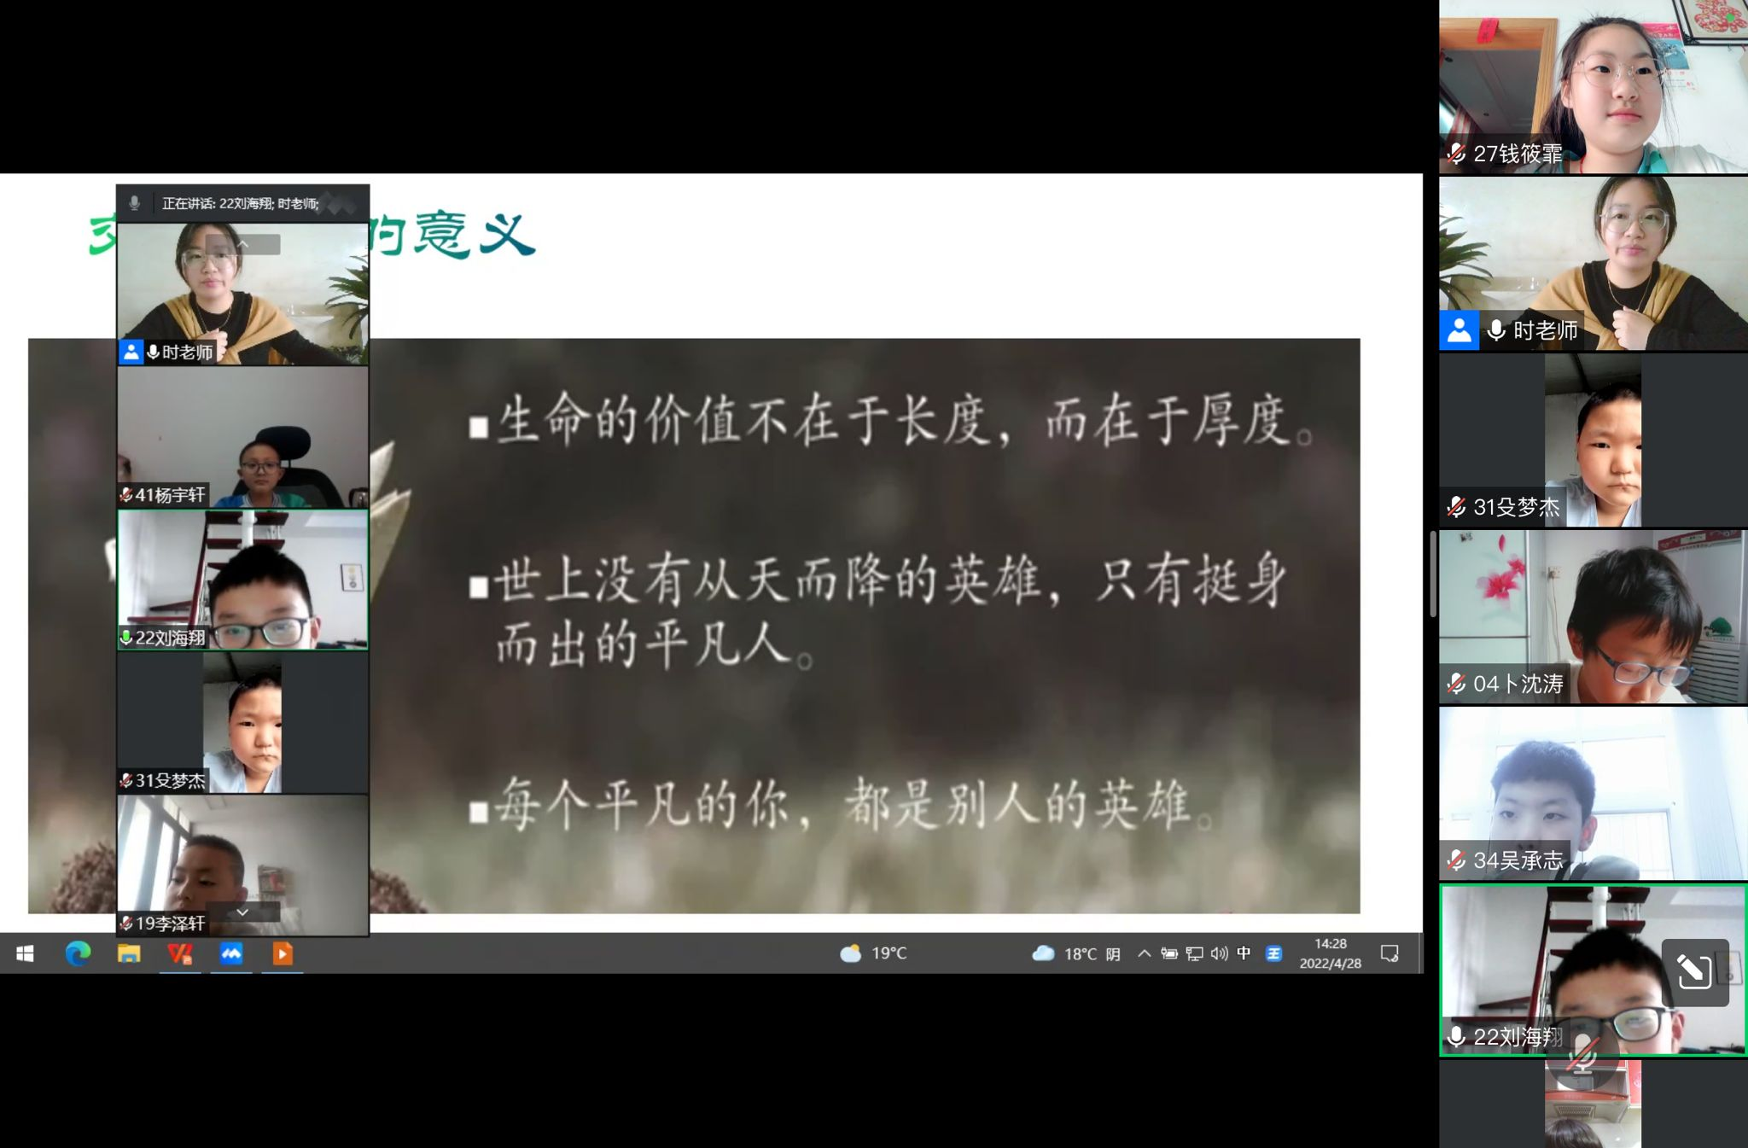
她还通过活动“A4纸上看人生，话珍惜时间”让学生认识到在生命中抓住每一分每一秒，珍惜身边的最亲爱的人。
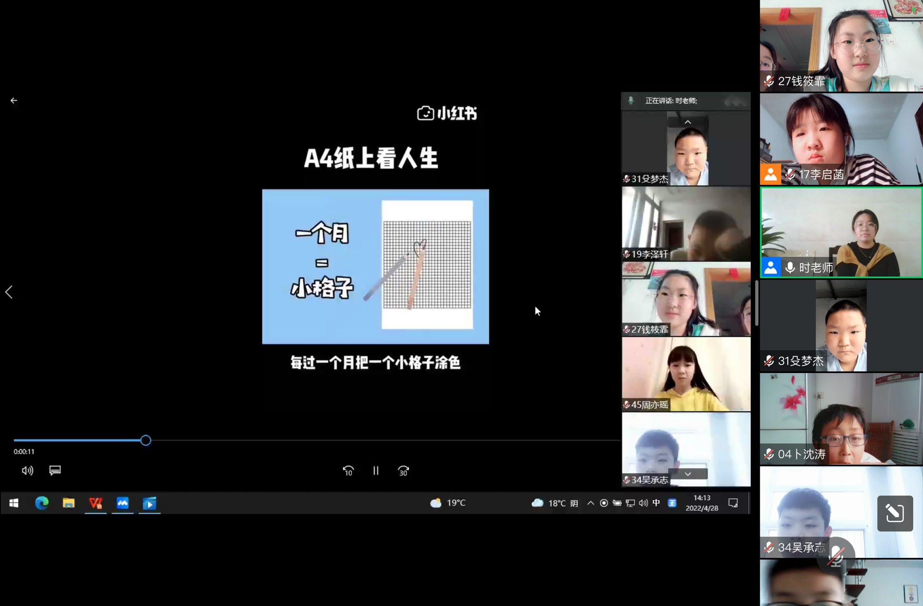
她通过和学生一起学习英雄董存瑞的故事，抗疫中的最美逆行者的故事，让学生感悟生命的厚度和宽度，是他们用生命来守护生命，才有了我们现在安坐在家中学习。学生敬佩、感恩和学习，学生通过学习表示要坚持做到居家不外出，不给国家社会添乱，这也是在为抗疫出一份力。
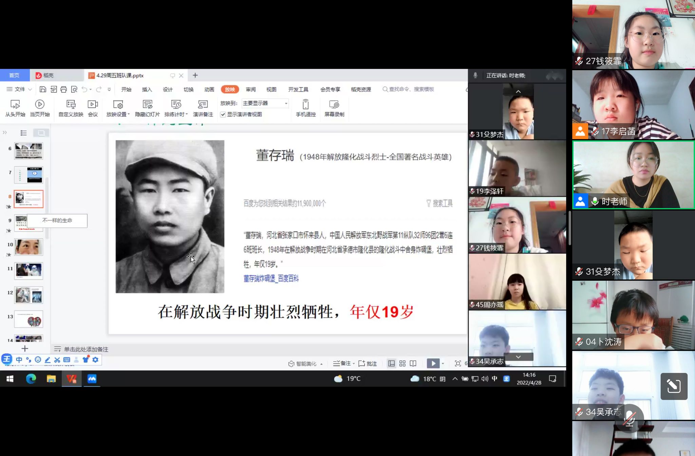
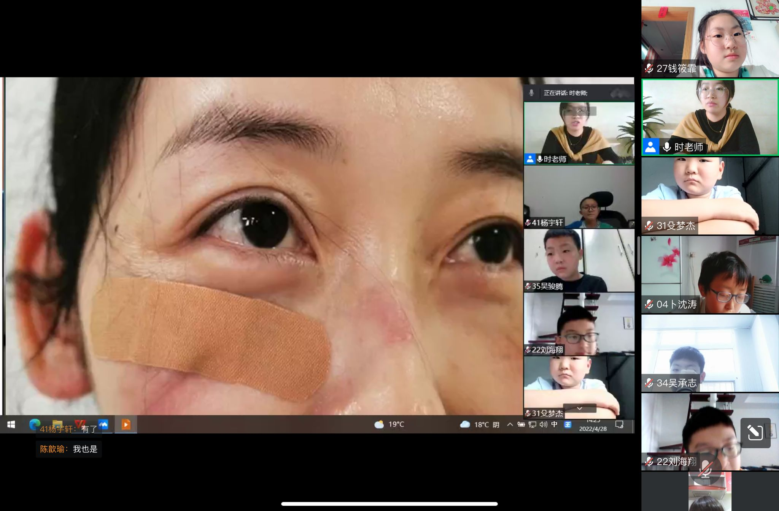
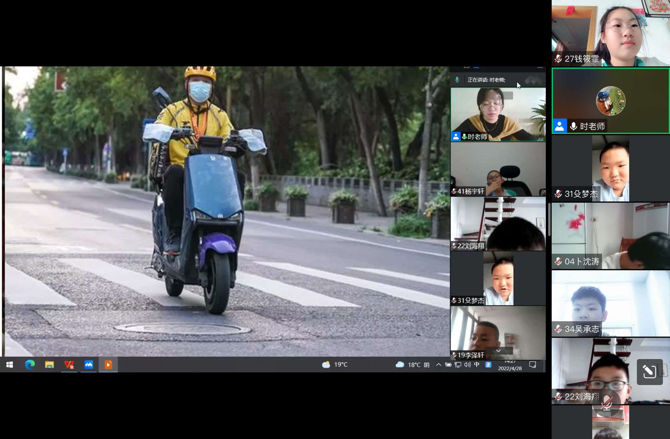
最后的一个环节是倡议学生学习身边榜样，找自律。老师向学生提出居家学习倡议书：
1.作为小学生，不需要我们去抗疫前线，但我们也肩负着新时代青少年的责任与使命。而我们的任务就是保护自己，努力学习知识，不断增强本领，成为国家的有用之才。
2.在网课期间，同样没有老师时时监督，家长也没有时间天天陪伴监管学习，上网课更应该自律，什么是自律呢？所谓自律，就是不管在学校、在家庭、在社会都能自觉遵守各项规章制度，遵守各项纪律，不靠老师或他人“监督”着，“管”着。一句话，自律就是能约束自己，能管住自己。
3.拟定一份学习目标计划书
4.目标定好了，那么接下来的实施需要每一位同学的持之以恒，在这特殊的时间内，要更要珍惜时间，把握每一分每一秒，不做浪费生命的事。让自律成为每一个人的好习惯，愿开学再见时，你们都是更好的自己。
活动最后时宁老师还给学生说了这样一段话：
疫情是一场灾难，更是一次教育，教会我们热爱祖国、珍爱生命，遵守规则，懂得爱与责任。愿我的孩子们能有所思有所悟，愿你们更有一份属于自己的遇见和成长。去学习最美逆行者身上展现出的无畏艰险、为国担当，甘于奉献、严于律己的卓越品质，勇敢担负起新时代青少年的责任与使命。让优秀变成习惯，让自律伴随大家。最后老师送大家一句话：珍爱生命，活在当下；韶华易逝，把握时机！愿疫情散去校园再见时，我们是更好的我们！
学生的感悟：
